Задание 2.5.2. Укажите части топора, молотка, гвоздодера, ножа в соответствии с постановлением следователя 2.1. и заключения эксперта 2.2.

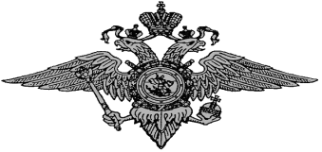

Министерство внутренних дел РФ

Экспертно-криминалистический центр ГлавногоУправления МВД России по НСО

Фототаблица № 2.5.2
к заключению эксперта № ____ от «__»_____________2016 г.

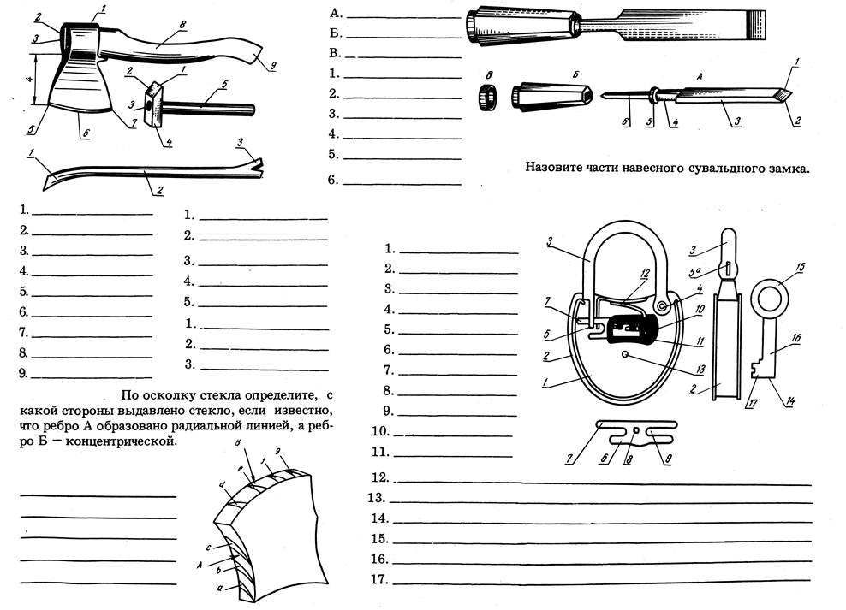 | 1.  2.  3.  4.  5.  6.  7.  8.  9. | 1.  2.  3.  4.  5. | 1.  2.  3.
Рис. 1.
Рис. 2.
Рис. 3.
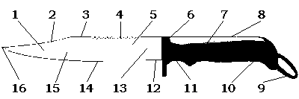 | 1.  2.  3.  4. | 1.  2.  3.  4.  5.  6.  7.  8. | 9.  10.  11.  12.  13.  14.  15.  16.
Рис. 4.
Рис. 5.
Описание объектов криминалистического исследования. Справочное пособие / под ред. В.В. Филиппова

Эксперт Горлова /Горлова А.Б./

